# 下载

[nginx: download](https://nginx.org/en/download.html)

# win安装

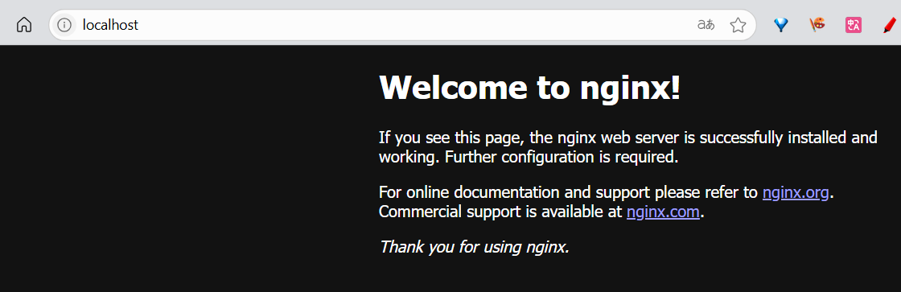

## 启动停止





#cmd窗口启动

nginx

#cmd窗口停止

nginx -s stop

## 查找端口

netstat -ano |findstr "80"

#查找nginx进程

tasklist |findstr "nginx.exe"

#结束nginx进程

taskkill /f /t /im "nginx.exe"

[windows系统下安装Nginx以及简单使用](https://blog.csdn.net/weixin_44251179/article/details/129700793)